31 января Классная работа «Свойства сложения рациональных чисел» | 31 января Классная работа «Свойства сложения рациональных чисел»
1. Повторение  1. А.Г. Мерзляк «Математика 6 класс» стр. 213 № 1; № 2  2. А.Г. Мерзляк «Математика 6 класс» стр. 214 № 995; стр. 215 № 999 | 1. Повторение  1. А.Г. Мерзляк «Математика 6 класс» стр. 213 № 1; № 2  2. А.Г. Мерзляк «Математика 6 класс» стр. 214 № 995; стр. 215 № 999
2. Проверка домашнего задания  Самостоятельная работа | 2. Проверка домашнего задания  Самостоятельная работа
  Вариант 1 | Вариант 2 | Вариант 3 | Вариант 4
  1. А.Г. Мерзляк «Математика 6 класс Дидактические материалы»  стр. 24  № 174 1); 2) | 1. А.Г. Мерзляк «Математика 6 класс Дидактические материалы»  стр. 54  № 174 1); 2) | 1. А.Г. Мерзляк «Математика 6 класс Дидактические материалы»  стр. 84  № 174 1); 2) | 1. А.Г. Мерзляк «Математика 6 класс Дидактические материалы»  стр. 114  № 174 1); 2)
  Вариант 1 | Вариант 2 | Вариант 3 | Вариант 4
  1. А.Г. Мерзляк «Математика 6 класс Дидактические материалы»  стр. 24  № 174 1); 2) | 1. А.Г. Мерзляк «Математика 6 класс Дидактические материалы»  стр. 54  № 174 1); 2) | 1. А.Г. Мерзляк «Математика 6 класс Дидактические материалы»  стр. 84  № 174 1); 2) | 1. А.Г. Мерзляк «Математика 6 класс Дидактические материалы»  стр. 114  № 174 1); 2)
3. Подготовка к изучению новой темы  Свойства сложения  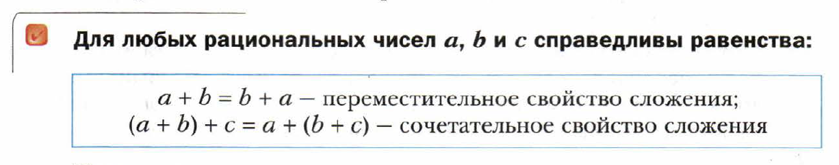  А.Г. Мерзляк «Математика 6 класс Рабочая тетрадь № 3» стр. 19 № 438 | 3. Подготовка к изучению новой темы  Свойства сложения  А.Г. Мерзляк «Математика 6 класс Рабочая тетрадь № 3» стр. 19 № 438
3. Закрепление изучаемого материала  1. А.Г. Мерзляк «Математика 6 класс» стр. 213 № 986;  2. А.Г. Мерзляк «Математика 6 класс» стр. 213 № 987;  3. А.Г. Мерзляк «Математика 6 класс» стр. 213 № 989 1) – 3);  4. А.Г. Мерзляк «Математика 6 класс Рабочая тетрадь № 3» стр. 18 № 437 | 3. Закрепление изучаемого материала  1. А.Г. Мерзляк «Математика 6 класс» стр. 213 № 986;  2. А.Г. Мерзляк «Математика 6 класс» стр. 213 № 987;  3. А.Г. Мерзляк «Математика 6 класс» стр. 213 № 989 1) – 3);  4. А.Г. Мерзляк «Математика 6 класс Рабочая тетрадь № 3» стр. 18 № 437
4. Итог урока  А.Г. Мерзляк «Математика 6 класс Рабочая тетрадь № 3» стр. 18 № 436 | 4. Итог урока  А.Г. Мерзляк «Математика 6 класс Рабочая тетрадь № 3» стр. 18 № 436
5. Домашнее задание  А.Г. Мерзляк «Математика 6 класс» § 35 «Свойства сложения рациональных чисел»  Уровень а) Решить А.Г. Мерзляк «Математика 6 класс» № 988; № 990 1) – 3);  № 996  Уровень b) Решить задания уровня а) и еще  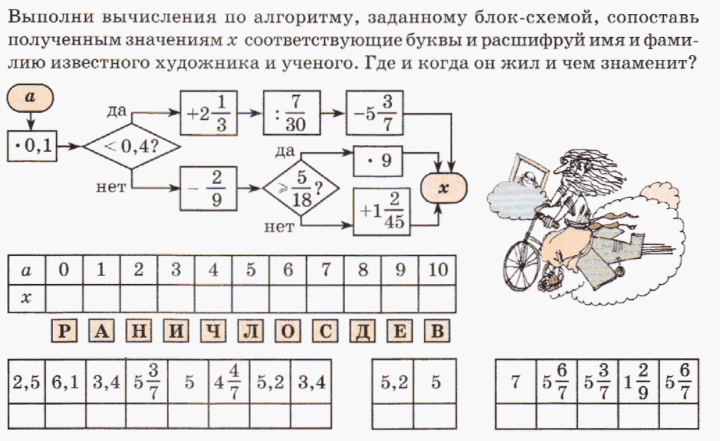  Уровень с) Решить задания уровня а) и еще  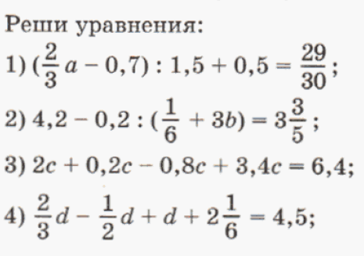 | 5. Домашнее задание  А.Г. Мерзляк «Математика 6 класс» § 35 «Свойства сложения рациональных чисел»  Уровень а) Решить А.Г. Мерзляк «Математика 6 класс» № 988; № 990 1) – 3);  № 996  Уровень b) Решить задания уровня а) и еще  Уровень с) Решить задания уровня а) и еще

